# Modelado de Simulador de Vuelo

## Introducción

En el siguiente apartado se define el proceso de diseño e implementación del mundo virtual que representa un Simulador de Vuelo, o más bien, un video juego 3D en el que se gobierna un avión con el objetivo de sobrevolar la ciudad de Málaga.

Para este mundo virtual se cambia la perspectiva de diseño implementada en los dos mundos anteriores, aportando un nuevo enfoque en la creación de mundos virtuales con el objetivo de aproximarse, en la mayor medida posible, a la realidad más cercana que intentan emular.

Por último el mundo virtual creado y modelado se ha integrado con el interfaz BCI de navegación diseñado en el departamento de Tecnología Electrónica de la ETSIT, por lo que ha sido necesario realizar modificaciones necesarias en el software del interfaz (código Matlab), precisamente debido a la nueva perspectiva utilizada en el diseño de este entorno virtual.

## Cambio de perspectiva de diseño

Hasta ahora el diseño de mundos virtuales se ha limitado a la recreación, más o menos cercana, de recintos reales habituales. Desarrollándose en este aspecto mundos virtuales que pueden ir desde un simple laberinto de ladrillo, pasando por un parque diáfano, una calle de una ciudad, recintos cerrados como habitaciones, viviendas, o incluso entornos más conocidos como la propia ETS de Telecomunicaciones de Málaga, como se ha visto en los capítulos anteriores.

En todos estos entornos virtuales existe un elemento común a la hora de la recreación de entornos y de la propia navegación a través de los mismos:

1. *En cuanto a la recreación de entornos*: se ha utilizado una composición de formas 3D (cajas, planos, esferas, cilindros, formas más complicadas) , que una vez modeladas y agrupadas, proporcionan la sensación tridimensional de encontrarnos en un entorno real.
2. *En cuanto a la sensación de navegación*: se utiliza un punto de vista (cámara o view point), que a través de sus avances, giros y traslaciones dentro del mundo virtual emula el movimiento que en la realidad realizaría la persona física en su exploración del entorno.

Por tanto, el objetivo de la elaboración de este mundo virtual, además de acercar el diseño e implementación de entornos virtuales más diversos, no limitándose a recintos cerrados, urbanísticos, viviendas, entornos conocidos (ETSIT), etc., muestra como una simple plano correctamente texturizado y la idónea colocación de los elementos 3D y de un punto de vista o cámara, puede recrear la experiencia de sobrevolar toda una ciudad, en este caso Málaga capital.

En los siguientes apartados se profundizará en esta idea mientras se explica el proceso de diseño y modelado, junto con los elementos 3D utilizados, para el desarrollo de este mundo virtual.

## Descripción del proceso

Antes de comenzar con la modelado del entorno virtual propiamente dicho, se listan a continuación las fases necesarias para su implementación.

1. Diseño del entorno virtual tridimensional básico.

* Creación y ubicación del plano principal de vuelo.
* Ubicación en el espacio del avión respecto del plano.

1. Texturización de la escena

* Creación de la textura principal.
* Texturización del plano principal de vuelo.

1. Integración con el interfaz de navegación existente

* Importación a 3ds del interfaz de navegación
* Ajustes y ubicación fina de los elementos y del punto de vista.

1. Desarrollo software para proporcionar a la escena de movimiento.

## Modelado tridimensional básico

En esta fase del proceso de implementación de la escena virtual se va a crear el entorno propiamente dicho, que como se mostrará más adelante solo trata de un plano, de dimensiones considerables, estratégicamente ubicado en el espacio.

Es muy probable que no se entienda que se pretende, pero poco a poco, conforme se avance en la implementación del mundo virtual, se irá viendo el efecto que se quiere obtener.

### Plano principal de vuelo

El plano principal de vuelo es el elemento más importante de este mundo virtual, de hecho es el propio escenario del mundo virtual, y ésta es una de las características más importantes que diferencian a este mundo virtual de los anteriores.

Los entornos virtuales previamente descritos, a lo largo de este proyecto, constaban de multitud de formas tridimensionales creadas en el proceso de modelado que en su conjunto formaban el escenario y recreaban los entornos reales que intentan virtualizar. El proceso de modelado era la piedra angular de estos mundos virtuales, en cambio, el mundo virtual que se describe en este capítulo consta únicamente de un elemento que incluso ni siquiera se puede incluir en el apartado de elemento 3D, ya que como se ha dicho, se trata de un simple plano.

Más tarde se verá, como este elemento bidimensional puede, perfectamente, recrear una experiencia virtual tridimensional, pero esto se describirá en el apartado XXXX de este capítulo.

Pues bien, el plano es creado en 3ds otorgándole grandes dimensiones, que una vez se texturiza adecuadamente con una imagen de alta resolución, hará las veces de terreno sobre el que el avión realiza el vuelo.

La forma del plano no tiene que ser cuadrada, de hecho y dadas las características de la textura que más tarde se le aplica, su forma es rectangular. Las dimensiones que se han escogido para el modelado de este plano son de 100 unidades de ancho y 200 de largo. Como se muestra en la figura XXX, el plano se sitúa sobre el plano YX, correspondiendo la dirección del lado más largo del rectángulo a la dirección ‘y’ del eje de coordenadas.

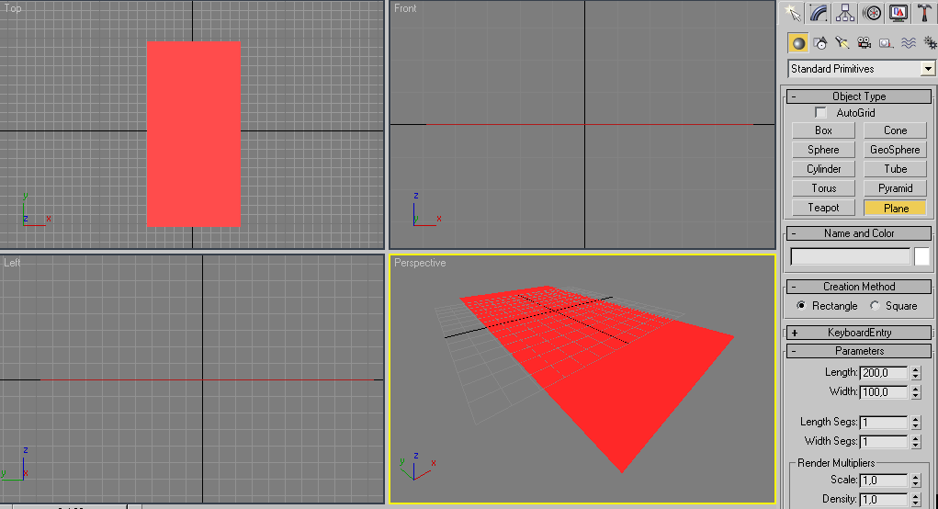

Figura : Plano principal de vuelo

Una vez más se ha utilizado la herramienta de 3ds *Standard primitives/Plane*, para confeccionar el plano, y a la derecha de la imagen se visualizan las dimensiones que se han utilizado para el mismo.

Al recrear la sensación de sobrevolar la ciudad de Málaga, es decir, el avión realice sus giros, ascensos y descensos en el mundo virtual, es necesario que los márgenes del plano nunca sean visualizados. El avión nunca puede sobrepasar los lados que forman y limitan el plano, es más, en ningún caso, en la pantalla de visualización, pueden mostrarse los límites del plano, ya que si fuera así se estaría literalmente ‘saliendo’ del mundo virtual propiamente dicho.

Esta es una de las razones por las que el plano necesita unas dimensiones considerables en cuanto a tamaño. Por otro lado, la textura que se le aplica al plano es una imagen de alta resolución, por tanto se hace necesario, que las dimensiones del plano sean adecuadas para aprovechar las oportunidades que la calidad de la imagen nos ofrece.

### Texturización del plano de vuelo

Como se ha descrito, el mundo virtual, principalmente consta de un único plano, para recrear el simulador de vuelo que se está buscando, pero aún no tenemos escenario virtual en sí. Es necesario crear una textura y aplicársela al plano para conseguirlo.

#### Confección de la imagen de textura

Confeccionar la imagen es el primer reto que ha sido necesario solventar para conseguir que el mundo virtual sea lo más atractivo y real posible.

La imagen debe representar la ciudad de Málaga y encontrar un mapa de alta resolución, que posibilite acercarnos a pocos metros de la superficie del terreno con una buena calidad de imagen, y que además, podamos alejarnos de la superficie visualizando una vista global de la ciudad.

Para salvar este obstáculo se ha recurrido a la conocida herramienta de Google, Google Maps. Esta aplicación, como es bien sabido, proporciona la capacidad de navegar en su vista ‘Satélite’ sobre el terreno orográfico de cualquier ciudad. Además para ciudades importantes o capitales de provincia, el detalle que consigue, y el zoom que se puede obtener sobre una parcela de terreno es muy aceptable y de buena calidad.

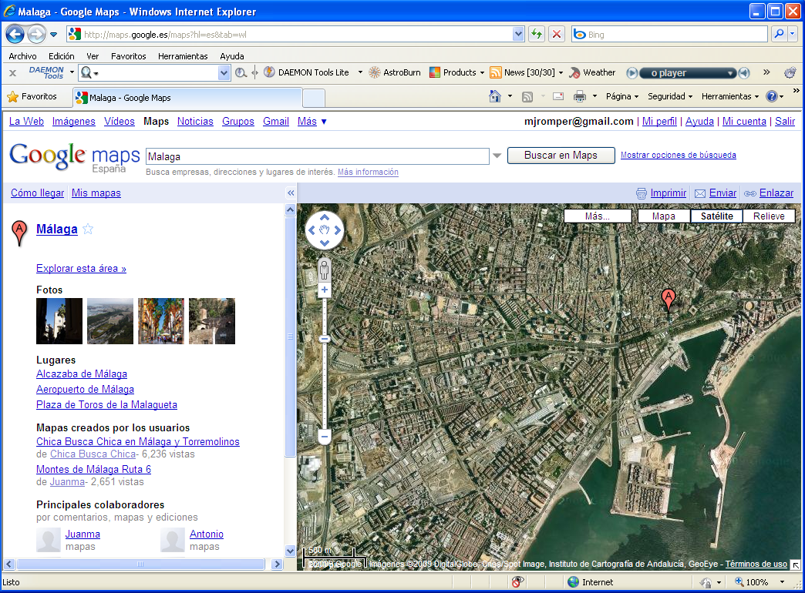

Figura : Google Maps

Ha sido necesario cuadricular la porción de terreno que se quería obtener como textura que representa la ciudad que se quiere sobrevolar (Málaga), con el objetivo de realizar capturas de pantalla de las zonas limitadas en la cuadricula como se muestra en la figura XXXX, con la resolución suficiente para que a la hora de realizar zoom (equivalente a un descenso del avión), la calidad de detalle de la porción de terreno que se visualiza sea de buena calidad.

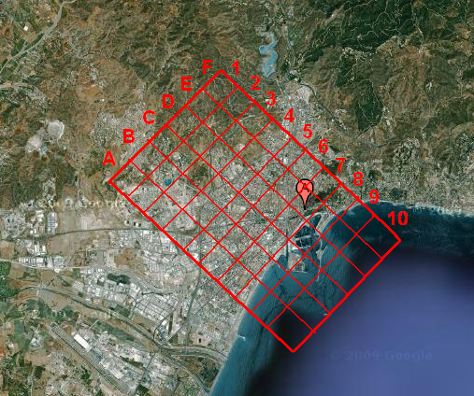En la siguiente imagen se puede observar de manera aproximada como se ha realizado el cuadriculado de la porción de terreno elegida como representativa de la ciudad de Málaga. Como se observa se ha divido en unos 60 cuadrantes. Cada uno de ellos aproximadamente tiene una resolución equivalente a sobrevolar la porción de terreno sobre unos 500 pies de altura como muestra la escala que Google Maps proporciona.

Figura : Cuadriculado de la imagen

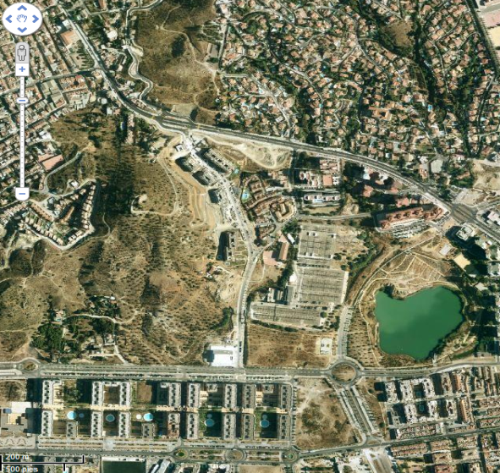

De esta manera, por ejemplo, la porción de terreno correspondiente al cuadrante numerado B2 corresponde con la figura siguiente. En ella se aprecia el nivel de detalle y resolución que se pretende conseguir para garantizar un zoom sobre el terreno adecuado.

Figura : Cuadrante B2

Se unen todas las capturas, correspondientes a cada uno de los cuadrantes, componiendo la textura completa. En este punto se ha tenido especial cuidado para hacer casar los limites de cada cuadrante con los que lo circunda, evitando saltos abruptos y discontinuidades de la orografía del terreno.

Como se describirá más adelante, en el apartado ‘Texturización del plano de vuelo’, es conveniente que la textura final tenga un carácter cíclico, es decir, que empiece como termine por cada uno de sus lados. Esto es imposible de conseguir para todas las direcciones del plano, pero si se puede conseguir realizando un reflejo espejo de la textura y adosándoselo a la que ya teníamos. Por tanto con este proceso se obtiene cliclicidad al menos en la dirección transversal de la textura.

La imagen final que nos sirve de textura para el plano de vuelo y que hace las veces de terreno el cual se sobrevuela se muestra en la siguiente imagen. Se observa también como al hacer zoom sobre la textura creada se pueden conseguir visualizar como ejemplo, la ETS de Telecomunicación y el campo de futbol de la Rosaleda, con un detalle muy aceptable.

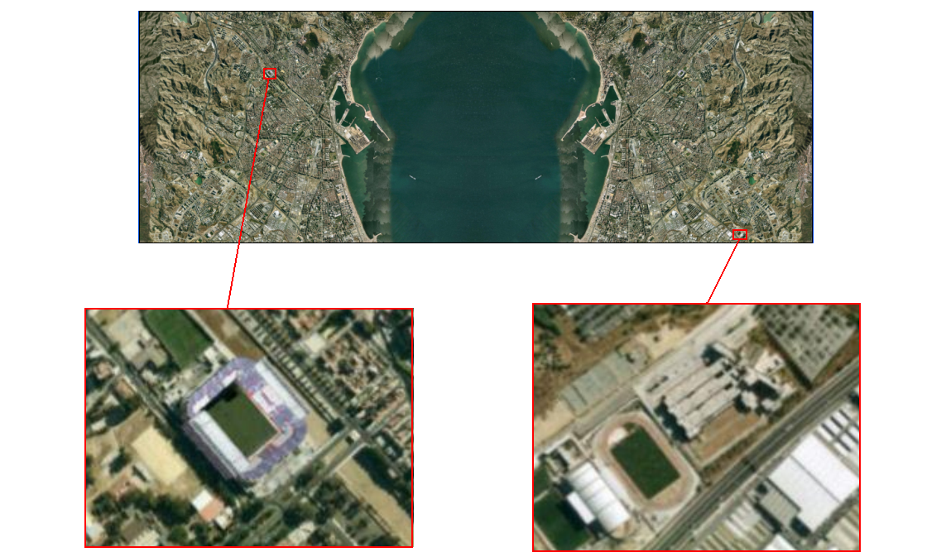

Figura : Textura final y detalle de Zoom

Como comentario final, decir que esta imagen, dada su alta resolución, se comprime en formato JPG pesando unos 4,5 MBytes. Este punto es muy importante ya que a mayor tamaño de la textura mayor velocidad de proceso y memoria es necesaria en la maquina que realiza la simulación del entorno virtual. El mundo virtual al visualizarse se carga en memoria RAM, por tanto cuanto mayor es el tamaño y número de texturas que se utilizan en él, mayor memoria y capacidad de proceso es requerida, por tanto es conveniente las imágenes que se utilizan como texturas tengan el menor peso en megabytes posible.

#### Texturización del plano de vuelo

El siguiente paso en el proceso de modelado de Simulador de vuelo es la texturización del plano de vuelo.

Se puede pensar que la mejor manera de texturizar el plano es simplemente colocar la textura sobre él, de manera que los vértices de la textura coincidan con los vértices del plano, ocupando de esta manera, toda la superficie.

Efectivamente es posible realizarlos así, no obstante para sacar mayor partido a la textura que se ha creado, se va a seguir un proceso de texturización un poco más complejo, aprovechando el carácter cíclico que se le ha proporcionado a la textura.

Se explica a continuación por qué se le ha dotado a la textura de un carácter cíclico, y cómo se ha utilizado.

En los mundos implementados en los capítulos anteriores, como se ha descrito, la sensación de movimiento y navegación a través del mundo virtual se realiza realizando desplazamientos sobre el “punto de vista” o “view point”. El “view point” es una cámara que hace las veces de ojo humano, que se desplaza y rota en el espacio tridimensional, proporcionado la sensación de irnos moviendo en el interior del mundo virtual.

En cambio, el entorno que ocupa este capítulo, no se realizan desplazamientos ni giros sobre el punto de vista, sino que la sensación de movimiento y navegación se consigue desplazando la textura cíclicamente sobre el plano que texturiza, manteniendo el punto de vista fijo en toda la simulación. Este es el por qué de la conveniencia de una textura cíclica, al menos en una dirección.

En este sentido, lo que se hace es texturizar en primera instancia, la superficie del plano, pero aprovechando la ciclicidad de la textura. El proceso que se ha realizado, utilizando 3ds para realizarlo, se describe a continuación:

1. Se texturiza la superficie del plano de manera que la textura se aplique automáticamente sobre él.

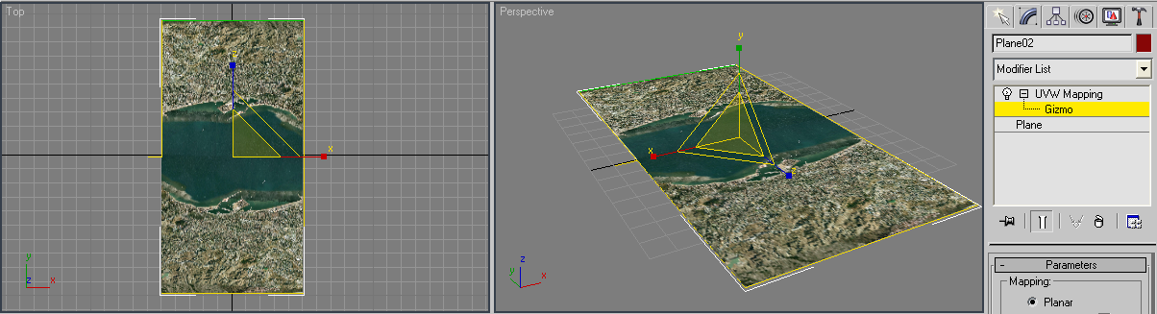

1. Se aplica el modificador “UVW Mapping” al plano, con el parámetro “Mapping” en “Planar”. De esta manera se asegura que la textura se aplica al plano, de manera que los vértices de la textura correspondan con los vértices del plano, ocupando la textura toda la superficie del plano.
2. Seguidamente con la herramienta de escalado reducimos el “Gizmo” de la textura. El Gizmo es la región cuadrangular (cuadrado amarillo) sobre la que la textura se está aplicando físicamente. Fuera de la zona que el Gizmo está limitando, la textura se aplica cíclica y repetidamente. Reducimos el Gizmo en la dirección ‘z’, obteniendo una texturización como se muestra.

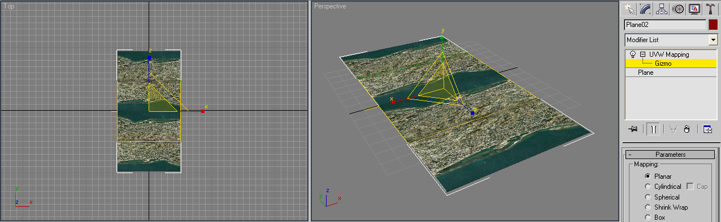

Como se observa se repite la textura en la dirección ‘z’

1. Después se hace lo mismo para la dirección ‘x’, reduciendo el Gizmo de esta dirección y observándose como la textura también se repita cíclicamente. En esta dirección se está aprovechando la ciclicidad que tiene la textura.

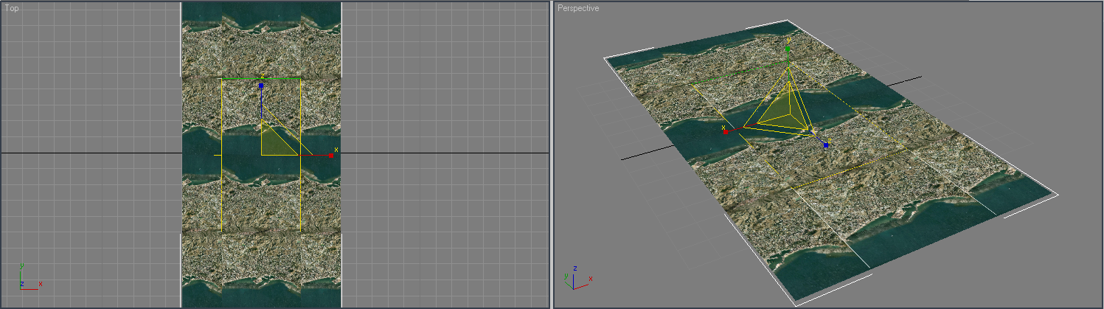

Se observa en esta última imagen como el Gizmo solo ocupa la parte central del plano que se ha texturizado, manteniéndose la forma original de la textura dentro de él. Además si se solapasen cuatro planos, como el que se muestra, cada uno de ellos adosado a cada lado del plano que se ha creado, se puede comprobar el carácter cíclico que tiene el plano modelado.

Los desplazamientos, que no escalados, de la textura sobre el plano aportan la sensación de movimiento y cuando la textura se pierde por uno de los lados, aparece por el lado opuesto cíclica y automáticamente. Esta facilidad a la hora de aplicar y desplazar texturas es la causante de que con un solo plano tengamos todo un escenario infinito por el que el espectador puede experimentar la sensación de volar.

Las posibilidades de desplazamiento de la textura sobre el plano y los procesos y métodos Matlab utilizados para realizarlo se detallan en epígrafes posteriores.

### Modelo del avión 3D

Para que la escena se aproxime lo máximo posible a una situación real, es necesario, obviamente, incluir el elemento 3D que simule el avión que sobrevuela la ciudad de Málaga.

Existen multitud de diseñadores amateur que “cuelgan” sus modelos 3D en Internet, para su libre descarga, con el objetivo de divulgar sus modelos desarrollados. Utilizando esta alternativa y puesto que el objetivo de este proyecto no se centra en el modelado de formas complejas y altamente detalladas, se ha utilizado el modelo 3D de un aeroplano como el que se muestra en la siguiente figura.

CAPTURA DEL AVION sin nada más (sin textura)

No obstante el modelo ha sido retocado, se reduce el número de polígonos y se texturiza:

* Reducción del número de polígonos, ya que al tratarse de un modelo original muy detallado, el número de polígonos utilizados en su implementación es muy elevado. Por tanto se le ha aplicado un modificador de optimización en 3ds (modificador Optimize), con el objetivo de, manteniendo su forma original, reducir el número de polígonos.

Esto es muy necesario al utilizar modelos complejos. La escena virtual es al final renderizada en tiempo real, utilizando DirectX como motor de renderizado y pintado de la escena. Cuanto mayor sea el número de polígonos mayor uso de CPU y tarjeta gráfica será necesario para realizar el renderizado de la escena.

Además hay que tener en cuenta como va a ser la visualización del modelo. Es muy probable que no necesitemos el modelo completo del aeroplano, debido a que únicamente se vaya a visualizar desde un punto de vista concreto, por tanto todos los polígonos que no sean necesarios, ya que nunca se va a observar pueden ser perfectamente suprimidos del modelo.

* Re-texturización del modelo. El modelo original, aunque muy detallado en cuanto al modelado tridimensional, carecía de texturas. Por tanto se le han aplicado texturas que aunque son sencillas (solo se han utilizado tres texturas de colores simples) otorgan al modelo del aeroplano del un mayor realismo. Se puede observar en la siguiente figura.

CAPTURA DEL AVION pero con las TEXTURAS

## Ubicación de los elementos

Una vez se ha conseguido el modelo del aeroplano y se ha ajustado a las necesidades de nuestro entorno virtual, el siguiente paso es ubicarlo en el espacio en el lugar adecuado sobre el plano principal de vuelo.